Муниципальное бюджетное дошкольное образовательное учреждение детский сад «Звездочка» г. Зернограда
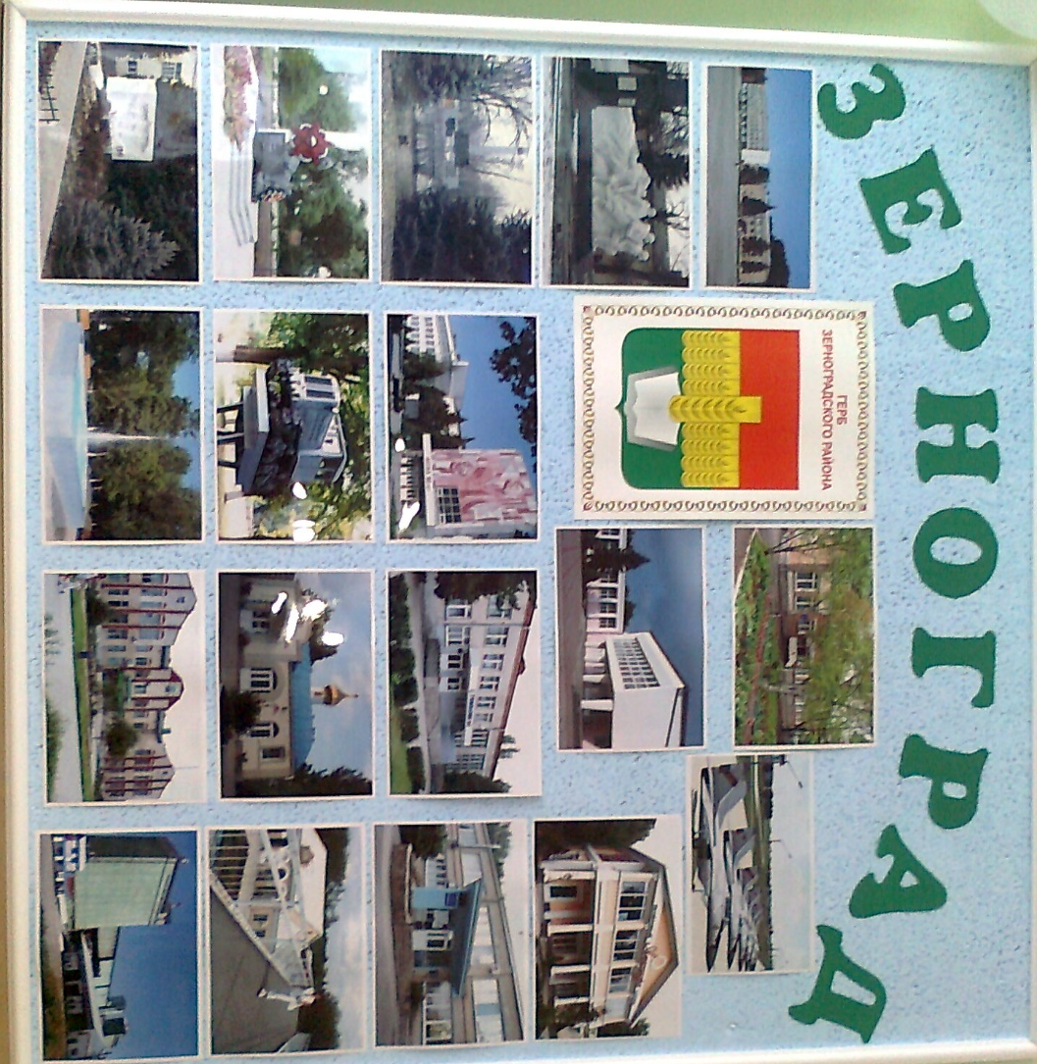

НОД в средней группе
«Мой родной Зерноград»

Воспитатель
Аврята Лидия Викторовна

Цель:
Формирование элементарного представления воспитанников о малой Родине – городе Зернограде и своей семье.

Задачи:
- Формировать патриотические чувства.
- Знакомить с достопримечательностями города.
- Активизировать словарь детей на основе углубления знаний о своей семье.
- Развивать зрительное восприятие, внимание, память, мышление.
- Развивать навыки речевого общения, умения воспринимать на слух читаемый текст.
- Развивать творческие способности, воображение.
- Совершенствовать фонематический слух.
- Совершенствовать умение путём аппликации составлять коллективную композицию.
- Воспитывать патриотизм, любовь к Родине.

Оборудование:
Газета, клей, кисти, салфетки на каждого ребёнка, клубок ниток, слайды.

Ход занятия.
Воспитатель обращает внимание детей на «волшебный клубочек», лежащий на полу.
Воспитатель. Посмотрите, какой необычный гость. Это клубочек непростой, а волшебный. Я предлагаю взять этот клубочек в руки и передавать друг другу, называя свое имя и фамилию. С помощью клубочка мы сможем передать друг другу хорошее настроение.
Игра «Давайте познакомимся».
Воспитатель – Дети, каждый из вас называет своё имя и фамилию.
-Кто же вам дал имя и фамилию? (Ответы: родители, мама, папа)
-А когда родители дали их вам? (Ответы: когда родились)
Воспитатель - Правильно. У каждого человека есть день рождения, а у чего ещё может быть день рождения? (Ответы: у книг, машин, городов, посёлков)
Воспитатель – Верно. Свой день рождения есть у книги, игрушки, дома, посёлка, даже у целого города. Им, как и людям дают «имена».
Воспитатель - У каждого человека есть Родина – страна, город где он живёт. Как называется наш город? (Зерноград)
-А как называют жителей нашего города? (зерноградцы)
Воспитатель - У нас в городе много разных зданий, я вам буду загадывать загадки, а вы попробуйте отгадать.

В этом домике врачи.
Ждут людей, чтоб их лечить.
Всем они помочь, готовы -
Отпускают лишь здоровых. (больница)

Стоит весёлый, светлый дом.
Ребят проворных много в нём.
Там пишут и считают,
Рисуют и читают. (школа)

Это что за чудный дом?
Сто детишек в доме том,
Дом детишкам очень рад.
Что же это?…(детский сад)

Шумят повсюду поезда,
И едут люди кто куда.
Со всех сторон, со всех концов,
Кто ждёт прибытий поездов.
Того мы приглашаем в зал,
Что называется…(вокзал)

Ты можешь здесь купить конверт.
Послать посылку срочно.
Всем передать большой привет.
Ведь это здание - … (почта)

Если холодильник пуст,
Закончились продукты.
Ты сюда входи скорее.
И бери корзину,
Покупай, что повкуснее.
В нашем…(магазине)

Воспитатель - Молодцы. Все загадки отгадали. А хотите узнать, что еще есть у нас в городе? (Да)
Воспитатель - Тогда вставайте в круг и повторяйте за мной.

Физкультминутка «Мы по улицам шагаем»

Мы по городу шагаем. То, что видим, называем. (Идут по кругу.)
Светофоры и машины, (Поворачивают голову вправо.)
Школы и магазины, (Поворачивают голову влево.)
Скверы, улицы, мосты. (Взмахивают сначала правой рукой, затем левой.)
И деревья, и кусты! (Поднимают руки вверх, опускают.)
Вот мы с вами и прошли по улицам нашего города.
Воспитатель – А сейчас я вам предлагаю посмотреть фильм.
Показ слайдов.
Воспитатель – Какие вы молодцы, так много знаете о своём городе. Очень хочется рассказать вашим родителям, что вы тоже знаете о нашем городе. Помогите мне, пожалуйста, сделать для них газету. У вас здесь и фотографии есть, и бумага, и клей. Согласны? (Да)
Воспитатель - Тогда за работу.
Дети выполняют коллективную работу «Наш город».
Воспитатель - Спасибо ребята. Замечательно получилось. Только напомните, пожалуйста, что интересного есть в нашем городе?
Дети комментируют фотографии на газете (выкладываем газету с детьми в родительский уголок).
